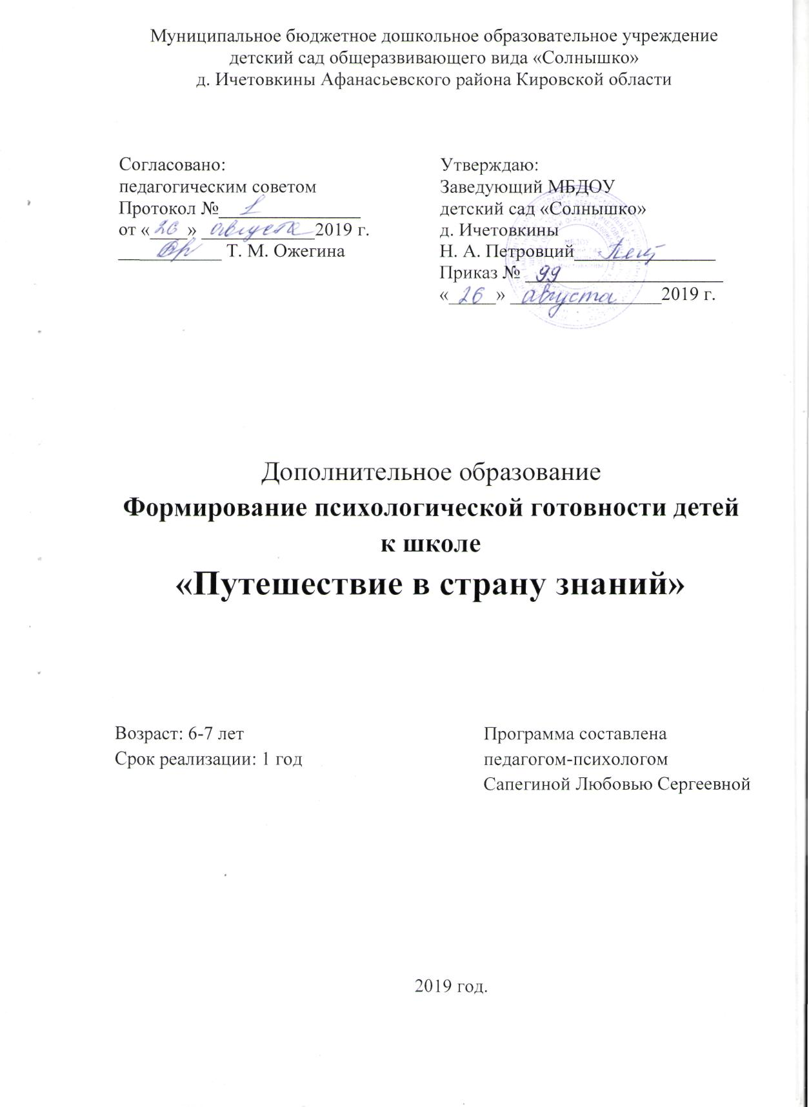

Актуальность.
Данная программа составлена на основе программы по психологической готовности к школе М. Р. Григорьевой. Т. В. Калининой. «Интеллектуально-развивающие занятия со старшими дошкольниками», а также авторской программы Герасимовой Оксаны Леонидовны «Я все смогу!». Разработала анкеты и рекомендации для педагогов и родителей. Таким образом, можно сказать, что программа на 60% составлена мной.
Проблема подготовки детей к школе, несмотря на свою изученность, по-прежнему остается актуальной. Я. Л. Коломинский утверждает, что одной из важных особенностей развития старшего дошкольника является его сензитивность к усвоению нравственных норм и правил. С каждым годом усложняются требования обучения. У детей, поступающих в первый класс, с каждым годом все больше и больше обнаруживается отклонений в состоянии здоровья, нервно-психическом и функциональном развитии. От того, как подготовлен ребенок к школе, во многом зависит, насколько успешно будет проходить его обучение в образовательном учреждении. Чем увереннее и спокойнее начнется для первоклассника школьная жизнь, чем лучше ребенок сможет адаптироваться к новым условиям, новым людям, тем больше шансов, что у ребенка не будет проблем ни в начальной школе, ни в последующем обучении. В современном мире наблюдаются у детей следующие трудности: неумение устанавливать контакт со сверстниками и с незнакомым взрослым, соблюдать закон коллектива. Так же у значительного количества дошкольников наблюдается дефицит развития мелкой моторики и зрительно-моторной координации, слабая пространственная ориентация и ориентация на плоскости, что может вызвать затруднения при овладении навыками письма и чтения в школе.
В результате была разработана программа подготовки детей к школе «Путешествие в мир знаний», которая поможет устранить имеющиеся проблемы у детей и обеспечит максимальную подготовку их к школе.
Новизна данной программы заключается в том, что выбор форм проведения занятий определяется с учетом интересов детей – это занятие-знакомство, занятие-игра, занятие-упражнение, занятие-творчество, занятие-путешествие, занятие-конкурс, занятие-сказка, самостоятельная деятельность. Все задания, предлагаемые для выполнения ребенком, приспособлены к детскому развитию, создают эмоциональный фон, при котором дети эффективнее усваивают учебный материал.
Целью предложенных занятий является оказание старшим дошкольникам помощи в развитии школьно-значимых навыков и умений, волевой регуляции деятельности, предотвратить возможные трудности в общении с другими детьми.
Задачи:
• преодоление у детей неуверенности в собственных силах, боязни ошибочных шагов, снижение тревожности через повышение уровня развития познавательных и творческих способностей;
• обеспечение ребенку ощущения успеха через позитивную оценку достижений;
• формирование предпосылок к успешному овладению навыками письма и чтения в школе через развитие мелкой моторики и зрительно-моторной координации, умение ориентироваться на плоскости;
• совершенствование навыков сотрудничества.
Основные принципы:
• принцип соответствия содержания и организации занятий возрастным и функциональным особенностям детей дошкольников.
• принцип комплексности – на каждом занятии необходимо уделять внимание каждой из поставленных задач.
• принцип последовательности – только по мере накопления знаний и овладения навыками и технологией работы содержание занятий расширяется и углубляется.
• принцип индивидуализации – проведение предложенных в программе упражнений может варьироваться с учетом индивидуального уровня развития каждого ребенка.
Режим занятий:
Курс занятий рассчитан на 1 год при объеме: 20 академических часов (периодичность занятий – с ноября по март – 1 раз в неделю).
В процессе работы используются следующие методы и приемы:
• игры с правилами на развитие высших психических функций, мелкой моторики руки, произвольной сферы.
• игры и упражнения на сотрудничество, развитие навыков межличностного взаимодействия, объединение участников (игры-приветствия, игры-взаимодействия).
• этюды на развитие эмоциональной выразительности, снятие напряжения, релаксационные игровые упражнения.
• моделирование и анализ проблемных ситуаций.
• беседы.
• рассказы взрослого и детей, сочинение историй.
• чтение художественных произведений с последующим их обсуждением.
• совместная творческая деятельность (рисование, конструирование).
Основные знания, умения и навыки, сформированные в ходе реализации программы:
• Умение подчинять свою деятельность системе обязательных для всех правил.
• Умение рисовать и срисовывать по клеткам или по образцу.
• Умение общаться друг с другом и с воспитателем.
• Знание времен года и умение отличать их друг от друга.
• Знание цветов и геометрических фигур, умение их различать и комбинировать из них различные предметы.
Ожидаемый результат:
Дети становятся активными и уверенными в своих силах и возможностях и на других занятиях. К концу учебного года улучшаются графические навыки и зрительно-моторные координации детей, формируется произвольность, улучшаются процессы памяти и внимания.

Учебно-тематический план (20 часов)

№ | Наименование тем | Всего часов | В том числе
№ | Наименование тем | Всего часов | Теорет. | Практ.
1 | Блок 1  «Знакомство» | 4 | 1 | 3
2 | Блок 2  «Развиваем интеллект» | 7 | 1 | 6
3 | Блок 3  «Учимся думать» | 4 | 1 | 3
4 | Блок 4  «Скоро в школу» | 5 | 1 | 4
Итого: |  | 20 | 4 | 16

